ИСТОРИЧЕСКАЯ СПРАВКА
об объекте культурного наследия

ОБЪЕКТ КУЛЬТУРНОГО НАСЛЕДИЯ РЕГИОНАЛЬНОГО ЗНАЧЕНИЯ

Памятник В.И. Ленину Авторы Онищенко И.Г., Механников.Бронза

Тульская область, Богородицкий район, г. Богородицк, пл. им. Ленина

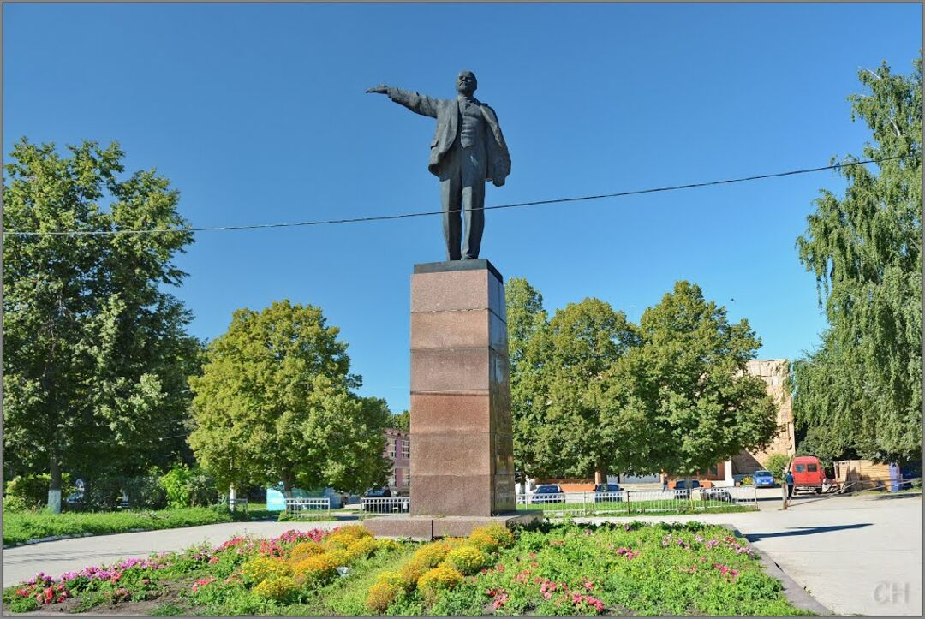 | Правовой акт о постановке на государственную охрану:  Решение исполнительного комитета Тульского областного Совета народных депутатов «О дополнении к решению исполнительного комитета Тульского областного Совета депутатов трудящихся №6-294 от 9 апреля 1969 года «Об улучшении постановки дела охраны, эксплуатации и учета памятников истории и культуры» № 6-171 от 06.04.1978 г.  Местоположение:  53.770080, 38.126176
История создания памятника. События, с которыми он связан

Памятник Ленина в Богородицке – авторская работа. В.И.Ленин запечатлен в момент произнесения речи. Постамент сделан из мраморных плит, высота скульптуры Ленина – 3 м 40 см. Памятник был установлен в 1961 году на центральной площади города Богородицка, и площадь стала носить имя Ленина. В 1965 году именем Ленина была названа улица, бывшая Красноармейская (ранее Екатерининская), проходящая мимо площади и памятника. Памятник выполнен скульптором И.Г.Онищенко и архитектором Механниковым. Скульптор И.Г.Онищенко является также автором памятников В. Руднева в Туле и С.Есенина в Рязани.

